Нестационарные объекты, подлежащие демонтажу (перемещению)
(постановление Исполнительного комитета от 17.08.2020 № 3995 «О внесении изменений в положение о порядке выявления, демонтажа, перемещения и хранения незаконно установленных объектов, не являющихся объектами капитального строительства, утвержденное постановлением Исполнительного комитета от 24.12.2015 № 7379).

https://nabchelny.ru/company/2608

Владелец объекта неустановлен | Нестационарный объект  (прицеп-фудтрак «Дар») | г. Набережные Челны,  пр. Московский,129/5,  ТЦ «Джумба» | 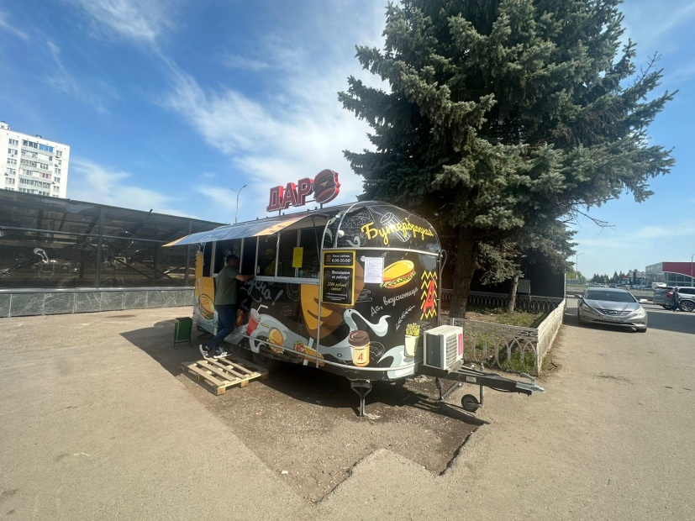
Владелец объекта неустановлен | Нестационарный объект  (павильон) | г. Набережные Челны,  ул. Машиностроительная, в районе земельного участка с кадастровым номером 16:52:090101:176 | 